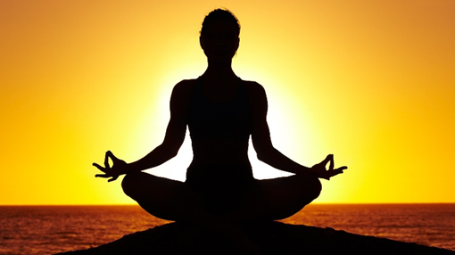

***«Йога -как средство***

***оздоровления***

***дошкольников»***

*Наши дети – это наше будущее, будущее нашей семьи, нашего общества, страны, всего мира. Нашим детям необходимо грамотное руководство, которое подготовит их к будущему, к профессии, к жизни в целом.*

***Йога - это полноценная гимнастика, гармонично развивающая все мышцы тела, и прекрасное средство борьбы с искривлением позвоночника****.*

*Дети - это маленькие йоги, они естественны и открыты от природы, они чистые и гибкие, их сознание свободно от страха и социальных стереотипов. Если с раннего возраста удается включиться в программу здорового образа жизни, тогда с возрастом человек не утратит легкости и подвижности тела, радостного отношения к миру, сохранит свежесть и молодость тела, духа и души. Регулярные занятия йогой с инструктором и дома помогут ребенку стать уравновешенным и спокойным, научиться концентрироваться, укрепят здоровье и иммунитет, повысят сопротивляемость организма к различным заболеваниям, исправят осанку, помогут сформировать сильное и гибкое тело. Психологический эффект йоги - рост активности, прилив бодрости, устранение хандры и меланхолии, повышение настроения.*

*Гимнастика с элементами хатха-йоги доступна детям дошкольного возраста. В отличие от других физических упражнений, имеющий динамический характер, в гимнастике хатха-йоги, основное внимание уделяется статическому поддержанию поз. Их выполнение требует плавных, осмысленных движений, спокойного ритма и оказывает на организм умеренную нагрузку.*

*Хатха-йога – сочетание физических упражнений на расслабление и дыхательной гимнастике. Доступность системы в том, что выполнение физических упражнений не требует никаких снарядов и специальных упражнений.*

*Дети становятся спокойнее, добрее, у них появляется уверенность в своих силах. Йоговские упражнения требуют особую сосредоточенность, это развивает у детей внимание и усидчив****о****сть, организованность, воображение, волевые качества детей. Улучшается кровообращение, нормализуется работа внутренних органов, организм очищается от шлаков, снимается усталость, укрепляются слабые мышцы, развивается гибкость, улучшается осанку.*

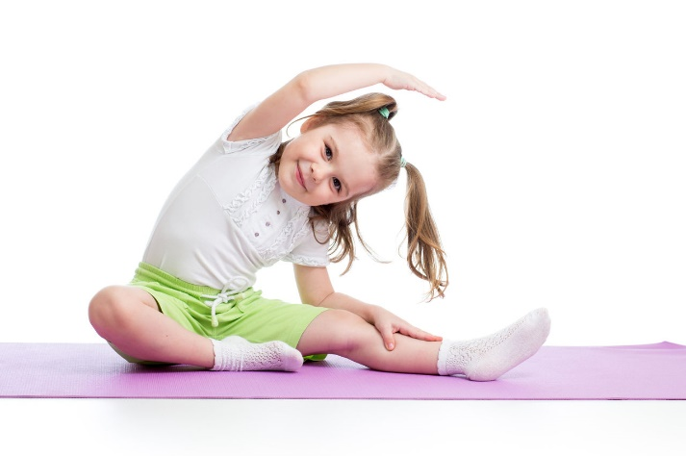

Йога для здоровья всех  
Ценная наука,  
Хоть, признаться и она-  
Не простая штука**.**

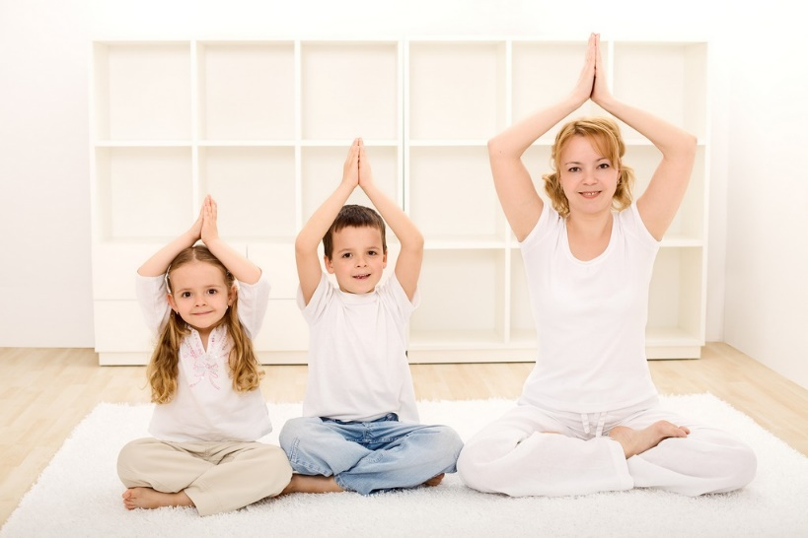

Пусть же в этот светлый день  
Всем кто йогу знает,  
Она счастье принесёт,  
Ну и сил прибавит.

*С уважением инструктор по физической культуре Я.И.Халаим*